8.7. Уравнение Клайперона-Менделеева
8.7.1. Если при сжатии объем идеального газа уменьшился в 2 раза, а давление газа увеличилось в 2 раза, то при этом абсолютная температура газа...

8.7.2. При уменьшении объема идеального газа в 2 раза и увеличении его абсолютной температуры в 4 раза давление газа...

8.7.3. При температуре и давлении один моль идеального газа
занимает объем . Каков объем двух молей газа при том же давлении и температуре ?

8.7.4. Идеальный газ в цилиндре переводится из состояния А в стоянии В так, что его масса при этом не изменяется. Параметры, определяющие состояния газа, приведены в таблице:
 | 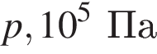 | 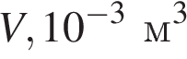
состояние A | 1,0 | 4 | —
состояние B | 1,5 | 8 | 900
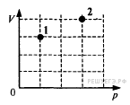
Определите число, которое следует ввести в свободную клетку таблицы.

8.7. 5. В сосуде находится некоторое количество идеального газа. Как изменится температура газа, если он перейдет из состояния 1 в состояние 2 (см. рисунок)?

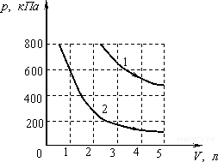
8.7. 6. На рисунке приведены графики двух изотермических процессов, проводимых с одной и той же массой одинакового газа.
Судя по графикам,
1) оба процесса идут при одной и той же температуре
2) в процессе 1 газ начал расширяться позже, чем в процессе 2
3) процесс 1 идет при более высокой температуре
4) процесс 2 идет при более высокой температуре
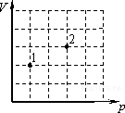
8.7. 7. В сосуде находится некоторое количество идеального газа. При переходе газа из состояния 1 в состояние 2 (см. рисунок) конечная температура газа

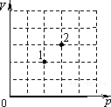
8.7. 8. В сосуде находится некоторое количество идеального газа. При переходе газа из состояния 1 в состояние 2 (см. рисунок) конечная температура газа

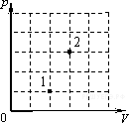
8.7. 9. В сосуде находится некоторое количество идеального газа. При переходе газа из состояния 1 в состояние 2 (см. рисунок) конечная температура газа

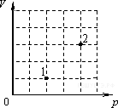
8.7. 10. В сосуде находится некоторое количество идеального газа. При переходе газа из состояния 1 в состояние 2 (см. рисунок) конечная температура газа

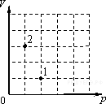
8.7. 11. В сосуде находится некоторое количество идеального газа. При переходе газа из состояния 1 в состояние 2 (см.рисунок) конечная температура газа

8.7. 12. Объем 3 моль водорода в сосуде при температуре 300 К и давлении равен . Чему равен объем 3 моль кислорода при той же температуре и том же давлении?

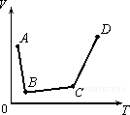
8.7. 13. В сосуде, закрытом поршнем, находится идеальный газ. На рисунке показан график зависимости объема газа от температуры. В каком состоянии давление газа наибольшее?

8.7. 14. В резервуаре находится 20 кг азота при температуре 300 К и давлении 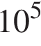 Па. Чему равен объем резервуара? Ответ выразите в кубических метрах и округлите с точностью до десятых.
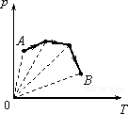
8.7. 15. В сосуде, закрытом поршнем, находится идеальный газ. Процесс изменения состояния газа показан на диаграмме (см. рисунок). Как менялся объем газа при его переходе из состояния А в состояние В?

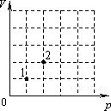
8.7. 16. В сосуде находится некоторое количество идеального газа. При переходе газа из состояния 1 в состояние 2 (см.рисунок) конечная температура газа

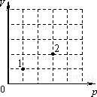
8.7. 17. В сосуде находится некоторое количество идеального газа. При переходе газа из состояния 1 в состояние 2 (см.рисунок) конечная температура газа

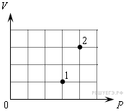
8.7. 18. В сосуде находится некоторое количество идеального газа. При переходе газа из состояния 1 в состояние 2 (см. рисунок) конечная температура газа

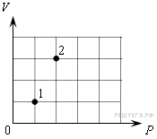
8.7. 19. В сосуде находится некоторое количество идеального газа. При переходе газа из состояния 1 в состояние 2 (см.рисунок) конечная температура газа

8.7.20. В баллоне объёмом 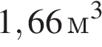 находится 2 кг молекулярного кислорода при давлении Па. Какова температура кислорода? Ответ выразите в градусах Кельвина и округлите до целых.

8.7.21. Какая масса воздуха выйдет из комнаты, если температура воздуха возросла с 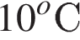 до ? Объем комнаты 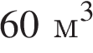, давление нормальное. Ответ выразите в килограммах и округлите с точностью до десятых.

8.7. 22. В процессе, проводимом с неизменным количеством идеального газа, давление газа изменяется прямо пропорционально квадратному корню из объема газа: 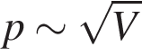. При возрастании давления газа в 2 раза его абсолютная температура .

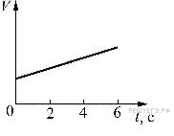
8.7.23. Идеальный газ расширяется при постоянной температуре. Зависимость объема этого газа от времени показана на рисунке. Какой из приведенных ниже графиков соответствует зависимости давления этого газа от времени?

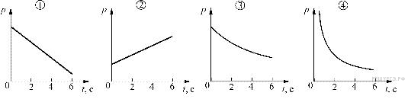

8.7. 24. Два идеальных газа одинаковой массы занимают одинаковые объёмы при одинаковой температуре. Давление первого газа больше, чем второго. У какого газа меньше масса молекулы?
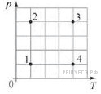
8.7. 25. На диаграмме зависимости давления р идеального газа неизменной массы от его температуры Т изображены четыре состояния этого газа. Максимальный объём газ занимает в состоянии

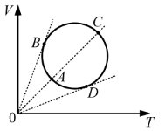
8.7. 26. Зависимость объёма идеального газа от температуры показана на VT–диаграмме. В какой из точек давление газа максимально? Масса газа постоянна.

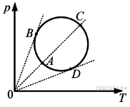
8.7. 27. На рТ–диаграмме изображена зависимость рдавления идеального газа от температуры. Какому состоянию газа из четырёх (А, В, С, D) соответствует наименьший объём? Массу газа считать неизменной.

8.7.28. Зависимость давления идеального газа от температуры представлена на диаграмме р–Т (см. рисунок). В какой из точек объём газа максимален? Масса газа в данном процессе постоянна.

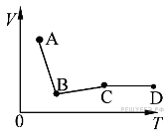
8.7. 29. В сосуде находится идеальный газ. Процесс изобарного изменения состояния газа показан на диаграмме (см. рисунок). Масса газа в процессе изменялась. В какой из точек диаграммы масса газа имеет наибольшее значение?

8.7. 30. На VT–диаграмме изображена зависимость V, объёма идеального газа от температуры (см. рисунок). Какому состоянию газа из четырёх (А, В, С, D) соответствует наименьшее давление? Массу газа считать неизменной.

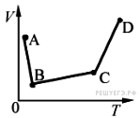
8.7. 31. В сосуде находится идеальный газ. Процесс изобарного изменения состояния газа показан на диаграмме (см. рисунок). Масса газа в процессе изменялась. В какой из точек диаграммы масса газа имеет наименьшее значение?

8.7. 32. Плотность ≈ 1,2 кг/м³ при нормальном атмосферном давлении и температуре 0 °С имеет...

